카테고리 01. DMZ 기본 정보 | 세부 주제 1-2. DMZ 명칭의 의미

콘텐츠 개요
항목 | 내용
자료 구성 | 4개 소스 (지식인 Q&A / 정전협정 원문 인용 / 사진 / 카카오톡 대화)

빈칸 정답표
빈칸 | 정답 | 소속 자료 | 정답 출처 | 출처 근거
[A1] | 임진강 | 자료 A (지식인 Q&A) | 자료 C | C 사진 캡션 참고
[A2] | 고성 | 자료 A (지식인 Q&A) | 자료 C | C 사진 캡션 참고
[B] | 귀농선 | 자료 B (정전협정 인용) | 자료 D | D 카카오톡 내용 참고
[C] | 군사분계선 | 자료 C (사진) | 자료 A
[D] | 4 | 자료 D (카카오톡) | 자료 D | 내용을 통해 유추

자료 A: 지식인 Q&A
출처 | 온라인 Q&A 게시판에서 발견된 질문과 답변

Q. DMZ가 뭔지 알려주세요!! (내공 100)
질문자: 민지 (2025.07.15)
안녕하세요. 초등학교 5학년인데요. 여름방학 숙제로 DMZ를 조사해 오라고 했는데 너무 어려워요.ㅠㅠ 휴전선이랑 DMZ랑 같은 건가요? 민통선은 또 뭔가요? 쉽게 설명해 주실 분 있나요??

A. 채택된 답변
답변자: 교육학과 대학생(2025.07.15)
안녕하세요. 채택 부탁드립니다.

1. 휴전선은 사실 정식 명칭이 아니에요.
정식 이름은 군사분계선(MDL)이에요. 1953년에 전쟁이 멈추고 나서, 그때 양쪽 군대가 서 있던 자리에 말뚝을 1,292개 세웠어요. 서해안 [A1] 하구에서 동해안 [A2]까지요. 그 말뚝들을 이은 가상의 선이 군사분계선이에요.

2. 비무장지대(DMZ)는 그 선 주변의 빈 공간이에요.
군사분계선에서 남쪽으로 2킬로미터, 북쪽으로 2킬로미터씩 물러나서 만든 빈 공간이 DMZ에요. 총 폭이 4km인 띠 모양이죠. 여기엔 군인도 못 들어가고 무기도 설치하면 안 됩니다. DMZ의 남쪽 끝을 남방한계선(SLL), 북쪽 끝을 북방한계선(NLL)이라고 불러요.

3. 민간인통제선(CACL)은 DMZ와 다른 거예요!
DMZ 남쪽의 SLL 밖에 있는 통제 구역이에요. DMZ는 정전협정으로 만들어진 거지만, 민간인통제선은 1954년 2월 미 육군 제8군단사령관이 민간인의 귀농을 규제하기 위해 만들었어요. 그래서 귀농선이라고 불렀지만 이제는 민간인통제선, 줄여서 민통선이라고 부르고 있어요.

자료 B: 정전협정 원문 인용
출처 | 「한국 군사정전에 관한 협정」 원문 (1953.7.27, 외교부 소장본) 및 한국민족문화대백과사전

[정전협정 제1조 제1항]
"A military demarcation line shall be fixed and both sides shall withdraw two 2kilometers from this line so as to establish a demilitarized zone between the opposing forces."
"한 개의 군사분계선을 확정하고 쌍방이 이 선으로부터 각기 2킬로미터씩 후퇴함으로써 적대 군대 간에 한 개의 비무장지대를 설정한다."

[한국민족문화대백과사전 — 비무장지대]
비무장지대란 국제적인 조약이나 협정에 의해 무장이 금지된 지역으로, 무력 충돌 방지를 위해 군 병력의 주둔, 무기의 배치, 군사시설의 설치가 금지된 완충지대이다.

[민간인통제구역의 법적 근거]
민간인통제구역은 정전협정에 근거하지 않는다. 1954년 미 육군 제8군단사령관이 군사시설 보안 및 민간인 귀농 규제를 목적으로 설정한 [B]에서 유래하며, 현재는 「군사기지 및 군사시설 보호법」 제5조에 따라 국방부 장관이 군사분계선 이남 10킬로미터 범위 이내에서 지정한다.

자료 C: 사진 자료
판문점 DMZ 내 군사분계선(MDL) 표식물
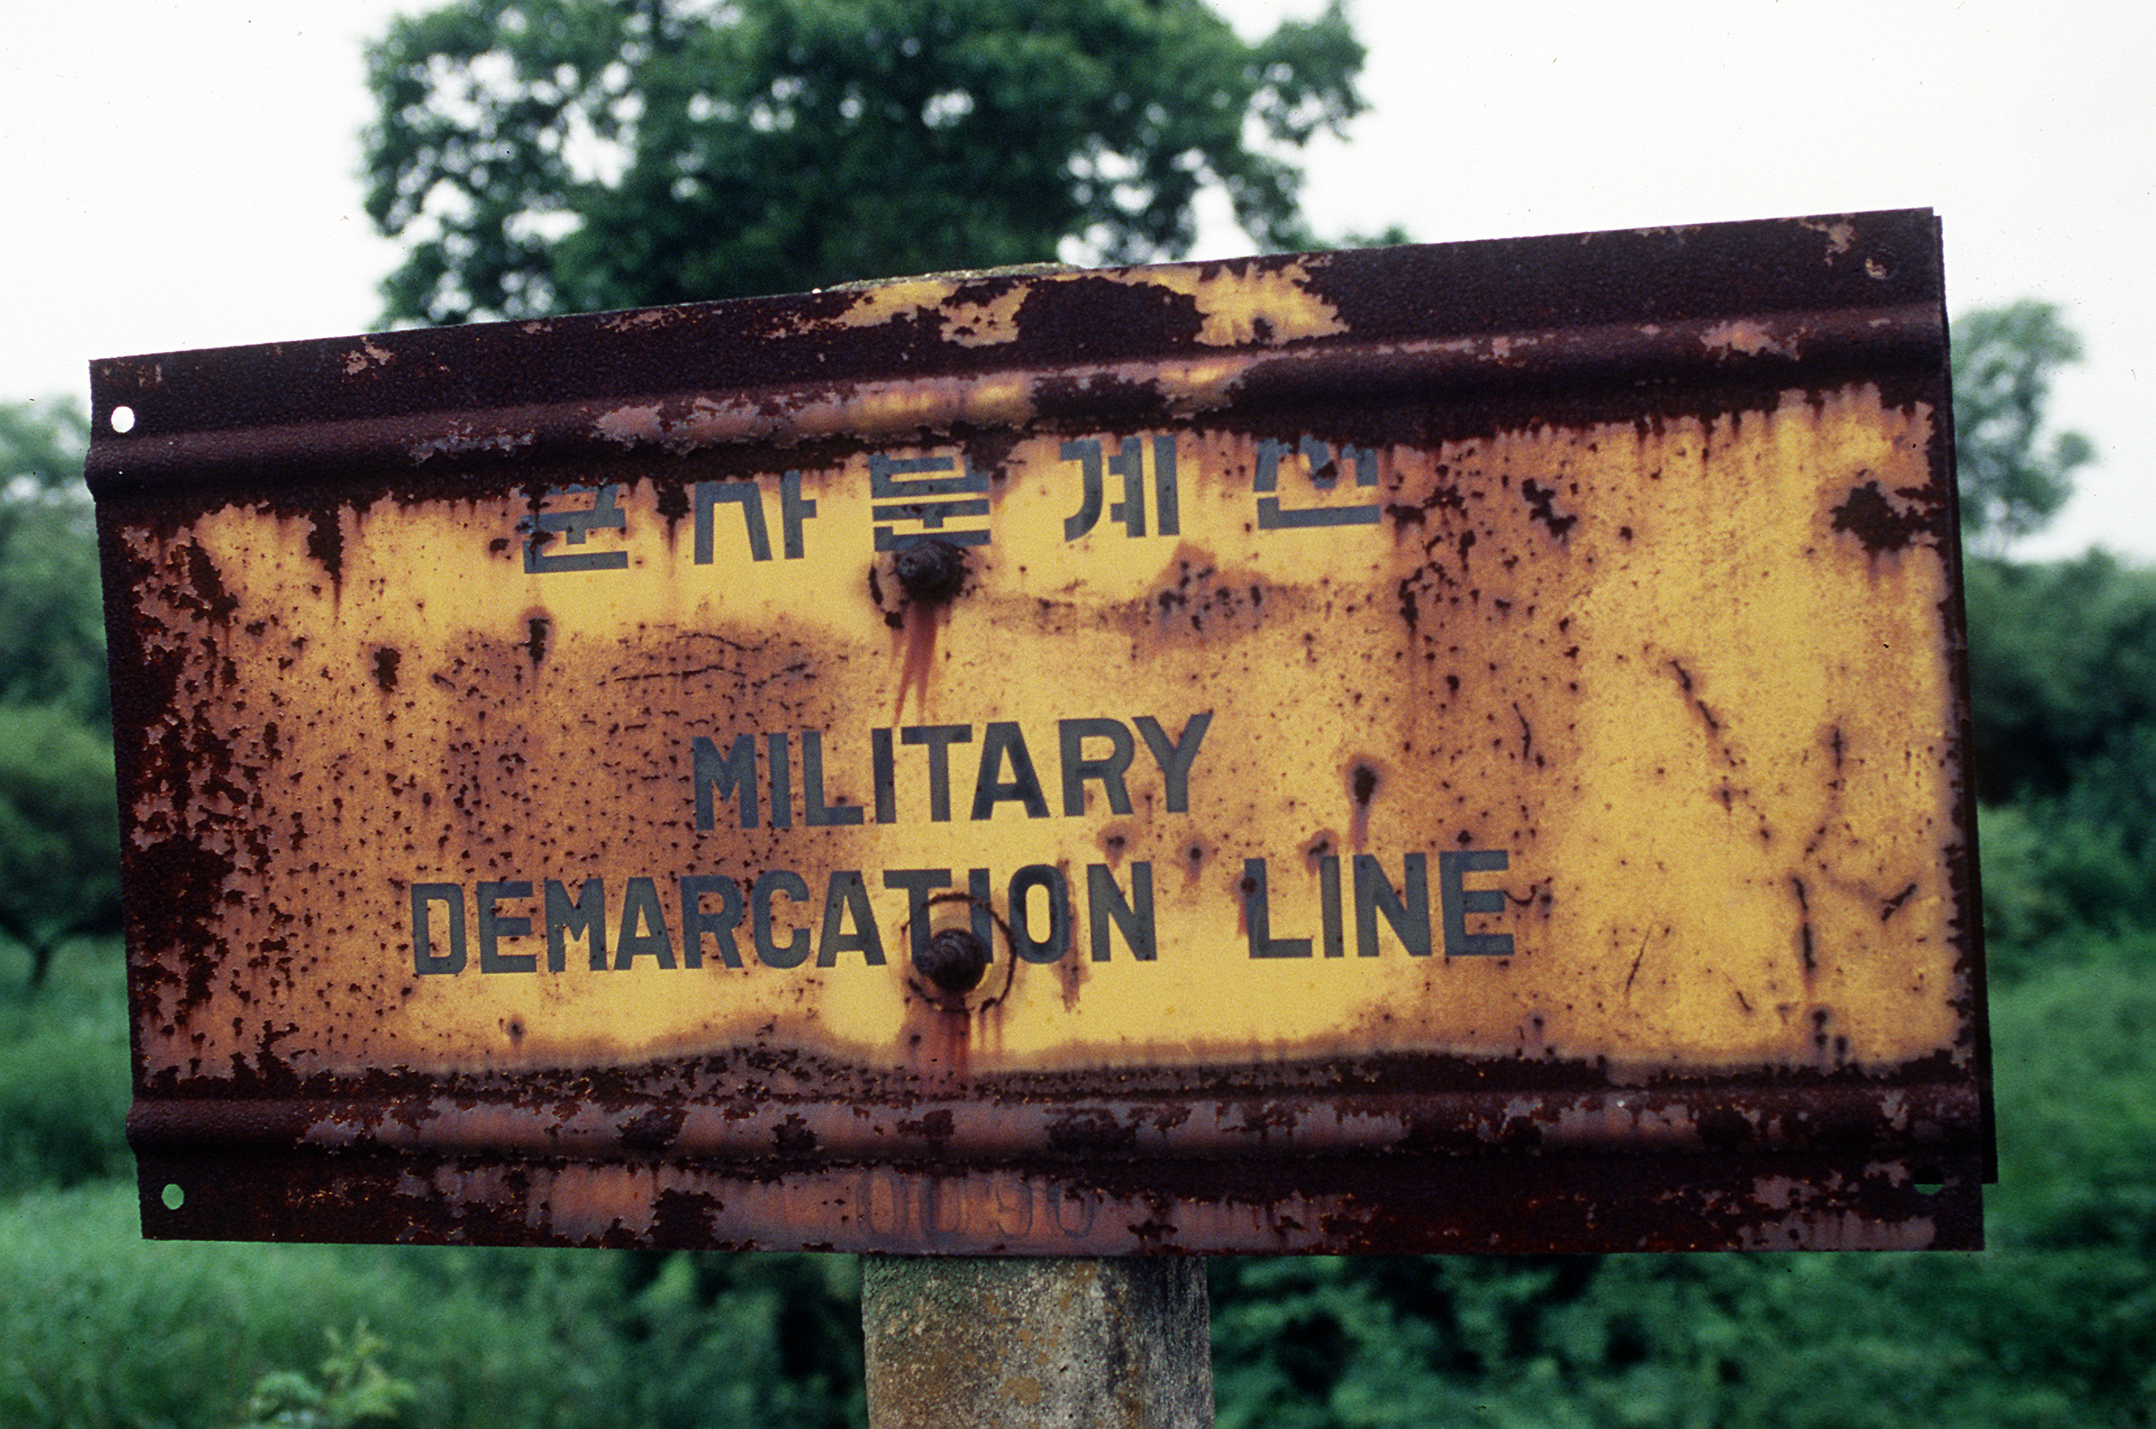
판문점 비무장지대 내 군사분계선(MDL) 표식물. 1953년 정전협정 직후 서해안 임진강 하구에서 동해안 고성까지 총 1,292개가 설치되었다. 이 표식물들이 만들어낸 가상의 선이 곧 [C]이며, 이 선을 기준으로 남북이 각 2km씩 후퇴하여 설정된 완충지대가 비무장지대이다.
출처: Tech. Sgt. Scott Stewart, 미 공군(USAF), 1993년 7월 1일 촬영. Public Domain (미국 연방정부 저작물)

자료 D: 카카오톡 대화
출처 | 사회 수업 후 학생이 선생님에게 보낸 카카오톡 질문과 답변 (가상 자료)

[민지] 선생님! 오늘 수업에서 DMZ 남쪽 끝이 남방한계선이라고 하셨잖아요. 근데 북방한계선은 DMZ 북쪽 끝인 건가요?
[선생님] 맞아요. 민지! 군사분계선에서 남쪽 2킬로미터가 남방한계선, 북쪽 2킬로미터가 북방한계선이에요. 그 사이 [4]킬로미터가 DMZ고요
[민지] 아 그리고 민통선은 DMZ랑 같은 건가요?
[선생님] 아니에요! 민통선은 DMZ 바깥이에요. 군사기지 및 군사시설 보호법에 따라 국방부장관이 정하는 건데, 옛날에는 귀농선이라고 불렀어요.
[민지] 귀농선이요? 왜 그런 이름이에요?
[선생님] 1954년에 미 8군단이 전쟁 끝나고 농민들이 함부로 올라가지 못하게 만든 게 시초예요. 농사짓는 걸 통제한다는 뜻에서 귀농선이라고 했대요.
[민지] 감사합니다 선생님!! 이제 이해가 돼요. ㅎㅎ

